Bezrobocie rejestrowane w Radomiu w 2021 r.
W końcu grudnia 2021 r. w Radomiu zaobserwowano w skali roku spadek liczby zarejestrowanych bezrobotnych i stopy bezrobocia. Wśród bezrobotnych nieznacznie przeważali mężczyźni (50,2%). Według grup wieku najliczniejszą grupę bezrobotnych stanowiły osoby w wieku 35–44 lata (blisko 28%).
⇩ 19,6%

spadek liczby bezrobotnych r/r

Bezrobocie rejestrowane
Bez prawa do zasiłku było ponad 84% zarejestrowanych bezrobotnych
W Radomiu na koniec grudnia 2021 r. zarejestrowanych było 9090 osób bezrobotnych, które stanowiły 7,0% ogólnej liczby bezrobotnych zarejestrowanych w województwie mazowieckim. W porównaniu z końcem grudnia 2020 r. liczba bezrobotnych zmniejszyła się o 2210 osób, tj. o 19,6%. Na przestrzeni roku wzrost liczby bezrobotnych w stosunku do miesiąca poprzedniego wystąpił w styczniu (o 216 osób), tj. o 1,9%, natomiast największy spadek odnotowano we wrześniu (o 403 osoby), tj. o 4,1%. Bez prawa do zasiłku było zarejestrowanych 7671 bezrobotnych, tj. o 18,4% mniej niż przed rokiem.

Wykres 1. Bezrobocie rejestrowane. Stan w końcu miesiąca
W ciągu 2021 r. w Powiatowym Urzędzie Pracy zarejestrowało się 9609 nowych bezrobotnych (o 10,4% mniej w porównaniu z 2020 r.). Wśród nowo zarejestrowanych bezrobotnych, kobiety stanowiły 44,5% (wobec 45,7% w 2020 r.). Po raz pierwszy zarejestrowało się 1411 osób, z czego 48,6% to kobiety.
W ciągu dwunastu miesięcy 2021 r. z ewidencji Powiatowego Urzędu Pracy wykreślono 11819 osób, tj. 22,1% więcej niż w 2020 r. Wśród wykreślonych z ewidencji bezrobotnych kobiety stanowiły 44,9% (wobec 46,0% w 2020 r.). Z ogólnej liczby wyłączonych z ewidencji bezrobotnych 52,3% podjęło pracę (wobec 60,0% w 2020 r.). Gotowości do pracy nie potwierdziło 21,9% (wobec 15,3% w 2020 r.), natomiast 6,3% dobrowolnie zrezygnowało ze statusu bezrobotnego (wobec 5,6% w 2020 r.).

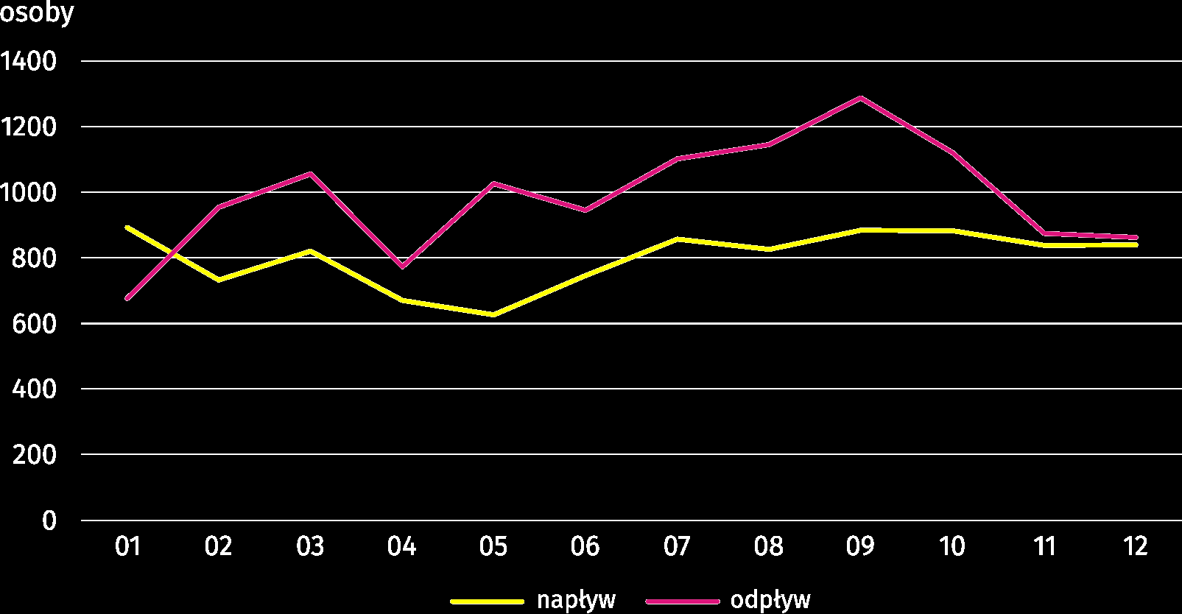
Wykres 2. Płynność bezrobocia według miesięcy w 2021 r.

Istotnym elementem rynku pracy jest płynność bezrobocia, która oznacza napływ do zasobu bezrobotnych i odpływ z niego. Strumień napływu do zasobów bezrobotnych obejmuje osoby zarejestrowane po raz pierwszy jak i po raz kolejny. Wskaźnik płynności bezrobocia, który jest ilorazem liczby bezrobotnych wyrejestrowanych do liczby bezrobotnych zarejestrowanych w 2021 r. w Radomiu wyniósł 1,23 (wobec 0,90 w 2020 r.). Natomiast wskaźnik płynności rynku pracy, będący stosunkiem liczby bezrobotnych, którzy podjęli pracę w 2021 r. do liczby nowo zarejestrowanych bezrobotnych w analizowanym roku wynosił 64,4%, tj. o 10,2 p. proc. więcej od wartości wskaźnika zanotowanego w 2020 r.

Bezrobotni według płci i wieku
50,2% ogółu bezrobotnych stanowili mężczyźni
W Radomiu liczba bezrobotnych mężczyzn w końcu grudnia 2021 r. wynosiła 4563 osoby (50,2%). Ich udział w porównaniu z rokiem poprzednim zmniejszył się o 0,6 p. proc.

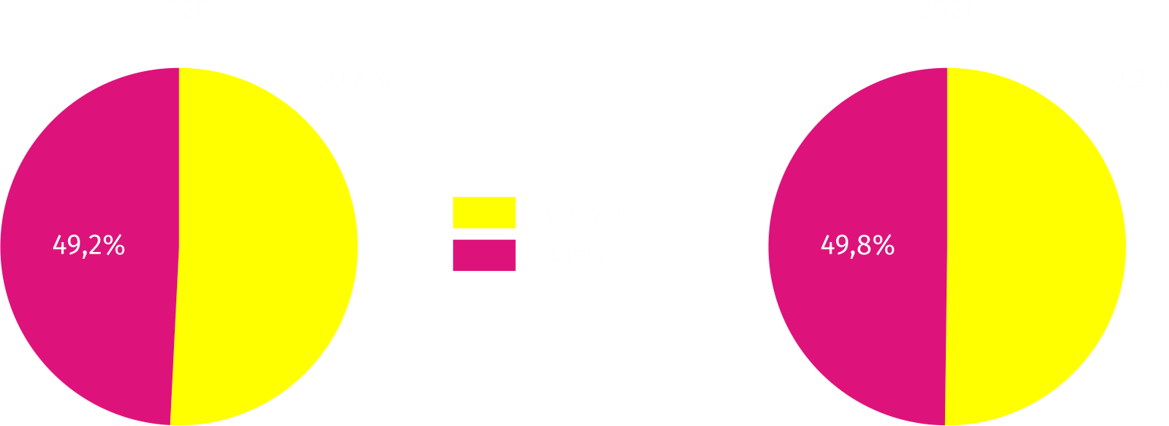
Wykres 3. Struktura bezrobotnych zarejestrowanych według płci (w %). Stan w końcu grudnia

Pod względem wieku w końcu grudnia 2021 r. najliczniej reprezentowaną grupę wśród bez-robotnych stanowiły osoby w wieku 35–44 lata (27,5%), a ich udział w ogólnej liczbie zarejestrowanych bezrobotnych nie zmienił się w stosunku do grudnia 2020 r. Najmniej liczną grupą wśród bezrobotnych były osoby w wieku 24 lata i mniej (6,9%). ich udział w ogólnej liczbie bezrobotnych zmniejszył się o 1,5 p. proc. w porównaniu z rokiem poprzednim. Wśród bezrobotnych kobiet i mężczyzn największy spadek udziału w ogólnej ich liczbie odnotowano w grupie wieku 24 lata i mniej (odpowiednio o 1,4 p. proc. i o 1,7 p. proc.). Największy wzrost udziału kobiet i mężczyzn odnotowano w grupie wieku 55 lat i więcej (odpowiednio o 1,5 p. proc. i o 2,2 p. proc.).

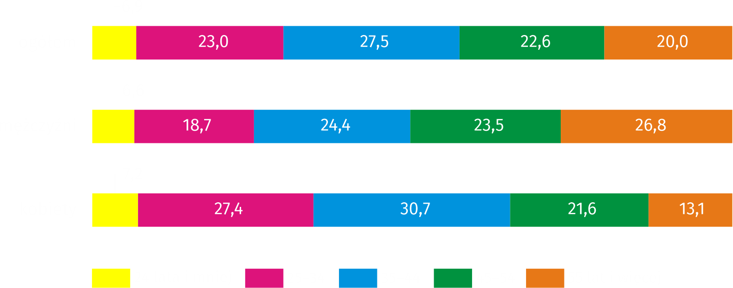
Wykres 4. Struktura bezrobotnych zarejestrowanych według płci i wieku (w %). Stan w końcu grudnia

Bezrobotni według płci i wykształcenia
58% bezrobotnych kobiet posiadało wykształcenie wyższe i średnie
W końcu grudnia 2021 r. wśród bezrobotnych mieszkańców Radomia zarejestrowanych w Powiatowym Urzędzie Pracy przeważały osoby posiadające wykształcenie gimnazjalne, podstawowe i niepełne podstawowe (27,6%).

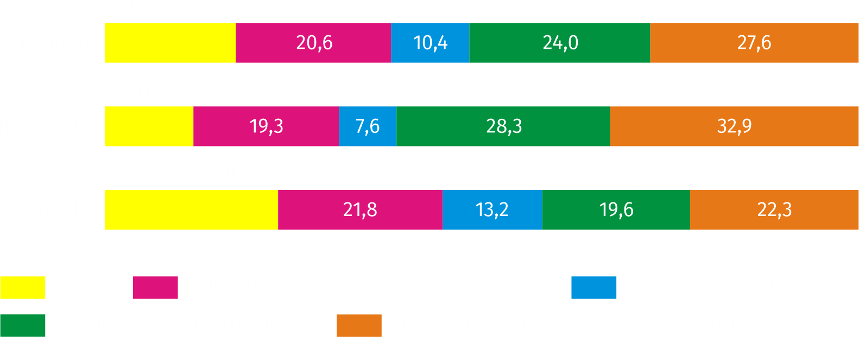
Wykres 5. Struktura bezrobotnych według płci i wykształcenia (w %). Stan w końcu grudnia

W porównaniu z końcem grudnia 2020 r. udział osób bezrobotnych posiadających wykształcenie wyższe i średnie ogólnokształcące zmniejszył się (odpowiednio o 0,4 p. proc. i o 0,3 p. proc.). W pozostałych grupach według wykształcenia odsetek bezrobotnych zwiększył się w granicach 0,1–0,3 p. proc. Bezrobotne kobiety charakteryzowały się odmienną strukturą wykształcenia niż mężczyźni. Panie legitymowały się głównie wykształceniem wyższym (23,0%), podczas gdy najwięcej bezrobotnych mężczyzn posiadało wykształcenie gimnazjalne, podstawowe i niepełne podstawowe (32,9%).

Bezrobotni według płci i stażu pracy
Staż pracy posiadało blisko 83% zarejestrowanych bez-robotnych
Według stanu w końcu grudnia 2021 r. zdecydowana większość zarejestrowanych osób bezrobotnych posiadała staż pracy. Udział tej grupy w ogólnej liczbie bezrobotnych wynosił 82,5% i był o 1,2 p. proc. wyższy niż w końcu grudnia 2020 r. Wśród bezrobotnych wcześniej pracujących zawodowo najliczniejszą grupę stanowiły osoby posiadające najkrótszy staż pracy, tj. 1 rok i mniej oraz osoby ze stażem pracy 1–5 lat. Ich liczba w skali roku zmniejszyła się odpowiednio o 19,2% i o 17,9%. Natomiast liczebność grupy bezrobotnych bez stażu pracy zmniejszyła się o 24,8%. W grupie tej dominowały kobiety, które stanowiły 54,2% (o 3,8 p. proc. więcej niż przed rokiem).

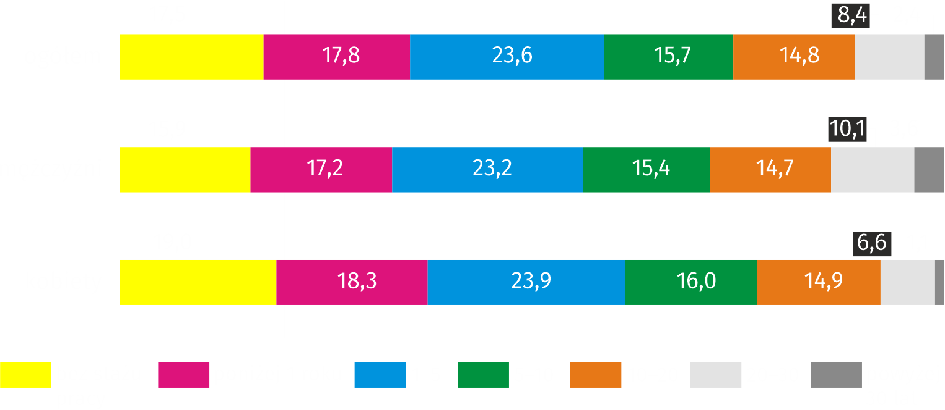
Wykres 6. Struktura bezrobotnych według płci i stażu pracyª (w %). Stan w końcu grudnia

a Przedziały zostały domknięte prawostronnie, np. w przedziale 1–5 uwzględniono osoby, które pracowały 1 rok i 1 dzień do 5 lat.

Bezrobotni według płci i czasu pozostawania bez pracy
Prawie 57% kobiet pozostawało bez pracy dłużej niż 12 miesięcy
Biorąc pod uwagę czas pozostawania bez pracy w końcu grudnia 2021 r. spadek liczby zarejestrowanych osób bezrobotnych w stosunku do roku poprzedniego zanotowano wśród wszystkich grup. Największy o 44,1% spadek dotyczył osób bezrobotnych pozostających bez pracy 6–12 miesięcy. Udział tej grupy w ogólnej liczbie bezrobotnych w skali roku zmniejszył się o 5,8 p. proc. Wśród kobiet zarejestrowanych w Powiatowym Urzędzie Pracy 56,9% pozostawało bez pracy przez okres powyżej 12 miesięcy, dla mężczyzn odsetek ten wynosił 48,0%.

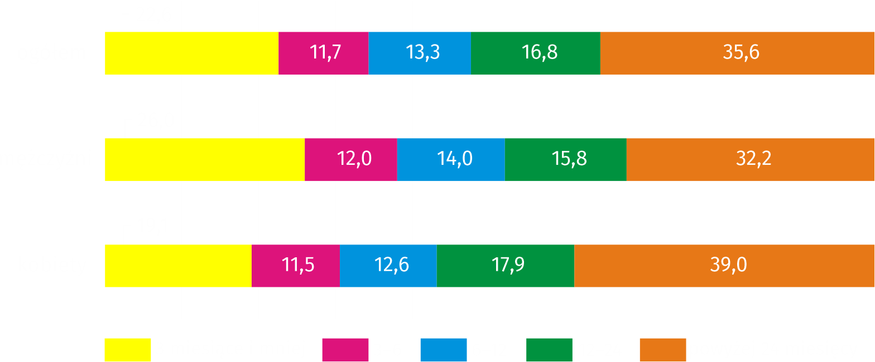
Wykres 7. Struktura bezrobotnych według płci i czasu pozostawania bez pracyª (w %). Stan w końcu grudnia

a Od momentu rejestracji w urzędzie pracy; przedziały zostały domknięte prawostronnie, np. w przedziale 3–6 uwzględniono osoby, które pozostawały bez pracy 3 miesiące i 1 dzień do 6 miesięcy.

Stopa bezrobocia rejestrowanego
W ujęciu rocznym stopa bezrobocia rejestrowanego zmniejszyła się
o 2,2 p. proc.
W końcu grudnia 2021 r. stopa bezrobocia w Radomiu wynosiła 10,3% i była o 5,7 p. proc. wyższa od notowanej w województwie. W ciągu roku w Radomiu najwyższa stopa bezrobocia wystąpiła w styczniu (12,8%), najniższa w listopadzie i grudniu (po 10,3%). W ujęciu rocznym stopa bezrobocia zmniejszyła się o 2,2 p. proc.

Wykres 8. Stopa bezrobocia rejestrowanego. Stan w końcu miesiąca

Oferty pracy
W ciągu 2021 r. radomscy pracodawcy zgłosili do Powiatowego Urzędu Pracy 5,0 tys. ofert pracy, tj. o 40,3% więcej niż w 2020 r. Najwięcej ofert pracy wpłynęło w listopadzie (526), najmniej w grudniu (268). Na koniec grudnia 2021 r. na 1 ofertę pracy przypadały 44 osoby bezrobotne (przed rokiem 92).

Wykres 9. Oferty pracy
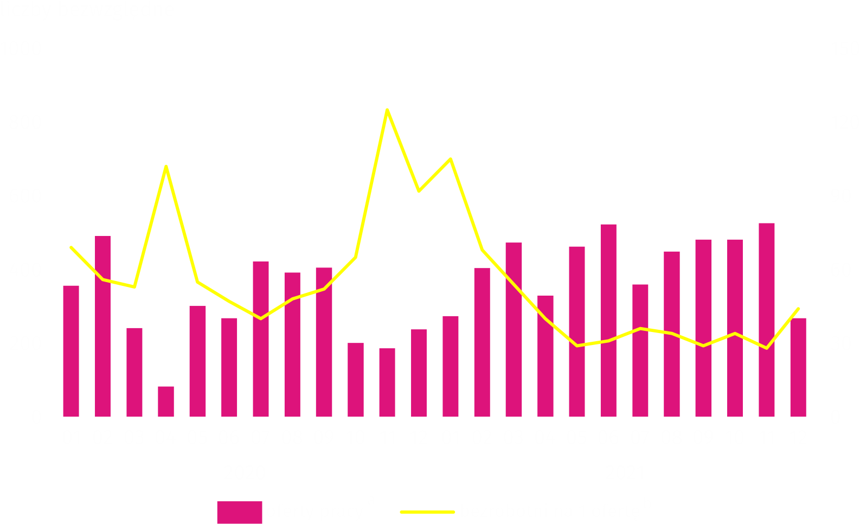
a Zgłoszone do urzędu w ciągu danego miesiąca. b Do obliczeń przyjęto liczbę bezrobotnych zarejestrowanych i liczbę ofert pracy według stanu w ostatnim dniu danego miesiąca.

W przypadku cytowania danych Głównego Urzędu Statystycznego prosimy o zamieszczenie informacji: „Źródło danych GUS”, a w przypadku publikowania obliczeń dokonanych na danych opublikowanych przez GUS prosimy o zamieszczenie informacji: „Opracowanie własne na podstawie danych GUS”.

Opracowanie merytoryczne:  Urząd Statystyczny w Warszawie  Dyrektor Zofia Kozłowska  Tel: 22 464 23 15 | Rozpowszechnianie:  Centrum Informacji Statystycznej  Marcin Kałuski  Tel: 22 464 20 91
Obsługa mediów  Tel: 22 464 20 91  e-mail: m.kaluski@stat. gov.pl | www.warszawa.stat.gov.pl
 | @WARSZAWA_STAT
 | @UrzadStatystycznywWarszawie
 | gus_stat
 | glownyurzadstatystycznygus
 | glownyurzadstatystyczny

Powiązane opracowania
Rynek pracy w grudniu 2021 r.

Temat dostępny w bazach danych
Bank Danych Lokalnych (BDL) Rynek pracy

Ważniejsze pojęcia dostępne w słowniku
Bezrobotni bez kwalifikacji zawodowych
Bezrobotni nowo zarejestrowani
Bezrobotni wyrejestrowani
Bezrobotni zarejestrowani
Długotrwale bezrobotny według rejestru

Wskaźnik mniejszy od 1 informuje, że wyrejestrowano mniejszą liczbę bezrobotnych aniżeli zarejestrowano i stan bezrobocia zwiększył się. Wartość wskaźnika większa od 1 informuje o zmniejszeniu się stanu bezrobocia.

